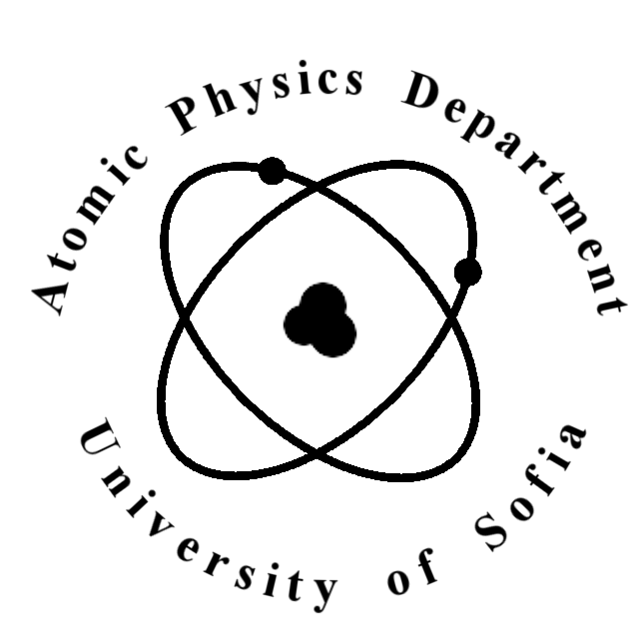 | К А Т Е Д Р А “А Т О М Н А Ф И З И К А”  тел.: 8161 264; тел./факс: 862-25-46;  http://www.atomic.phys.uni-sofia.bg

ДО

ФАКУЛТЕТНИЯ СЪВЕТ
НА ФИЗИЧЕСКИ ФАКУЛТЕТ

Д О К Л А Д
от
в.и.д. ръководител на катедра “Атомна физика”
доц. дфн Г. Райновски

Съгласно доклад от доц. д-р Л. Литов, председател на изпитна комисия по провеждане на кандидат докторантски изпит по специалността „Биофизика”, проведен на 4-ти декември 2013 г., моля:

1. за редовен докторант на обявеното едно място по биофизика да бъде зачислена Росица Венциславова Маринова.
Научен ръководител доц. д-р Леандър Литов
Считано от 02.01.2014 г.
2. на незаетото обявено място за редовна докторантура по физика на високите енергии и елементарните частици да бъде зачислен Филип Николов Симеонов.
Научен ръководител доц. дбн Върбан Савов.
Считано от 02.01.2014 г.
- на незаетото обявено място за задочна докторантура по
структура, механични и термични свойства на кондензираната материя да бъде зачислен Емил Георгиев Георгиев.
Научни ръководители: доц. д-р Леандър Литов, ФзФ и доц. д-р Галина Кирова, Токуда болница, София.
Считано от 02.01.2014 г.

Приложение: доклад от доц. Литов

В.и.д. ръководител на катедра
“Атомна физика”: (доц. дфн Г. Райновски)

